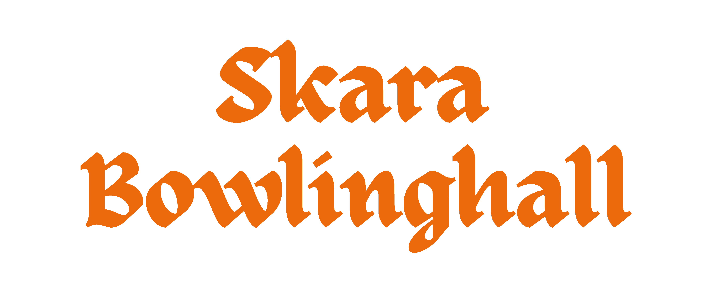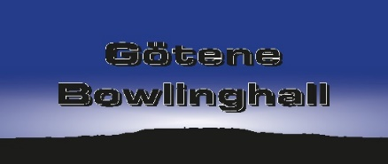
BOWLING MENY
Fredagen 4 oktober 99 kr
*Hamburgerbuffé.
Inkl. måltidsdryck.

Lördagen 5 oktober 99 kr
*Pannbiff med potatis och sås.
Inkl. måltidsdryck.
*Panerad fisk med potatis och
kall sås. Inkl. måltidsdryck.

Söndagen 6 oktober 99 kr
*Kycklinggryta med ris.
Inkl. måltidsdryck
*Panerad fisk med potatis och
kall sås. Inkl. måltidsdryck.

Mat beställning gör du till Lisbeth Ljungkvist
Kinnekulle Para Bowlingklubb på mail: lisbethljungkvist548@gmail.com
eller 070-259 04 99.
Glöm inte meddela eventuella allergier vid bokning, samt hur dags ni vill äta.

